ПРИЛОЖЕНИЕ

УТВЕРЖДЕНА
постановлением администрации
Лабинского городского поселения
Лабинского района
от 24.12.2018 № 1407

СХЕМА
маршрута движения при проведении крестного хода по ул. Международная

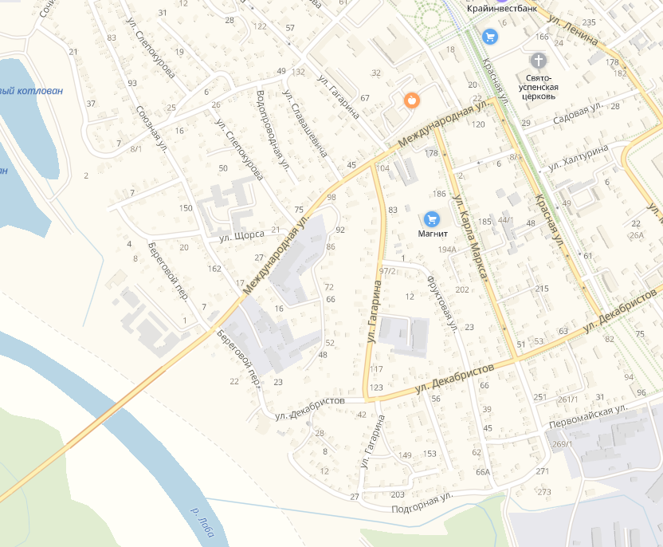
Условные обозначения
Маршрут движения при проведение Крестного хода
Район размещения купели
Участки дороги перекрываемые сотрудниками полиции при прохождении Крестного хода
Палатки
Заместитель главы администрации
Лабинского городского поселения С.В. Шеремет
Заместитель главы администрации С.В. Шеремет

